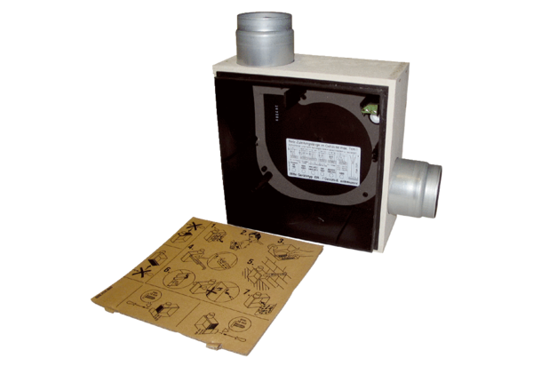Zapuštěné pouzdro ER - UPB/RObsah dodávky: 1 kusSortiment: B
Typové číslo: 0093.0969Výrobce: MAICO

